113年8月12日餐點照片
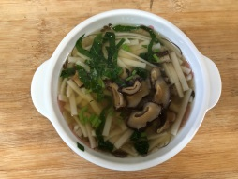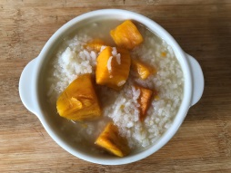
早餐(香菇蔬菜麵) 下午點心(地瓜粥)
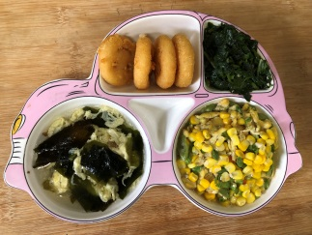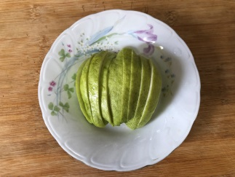
午餐(微笑薯餅、玉米炒蛋、炒海帶芽、紫菜蛋花湯、芭樂)

